-

Groupe 1 :

FIHAKHIR Houda

BENNIOU Aymen

MOUSSOUNI Tanya

OULDSLIMANE Arslane

Projet Système Embarqué

Livrable 4 :

Documentation

***Sommaire :***

1. Introduction
2. Documentation technique.
   1. Fonctionnement global du système.
   2. Schéma de modélisation.
      1. Mode Standard.
      2. Mode Maintenance.
      3. Mode Configuration.
      4. Mode Economique.
      5. Code couleur.
   3. Architecture générale du programme.

2.3.1. Déclaration des variables.

2.3.2. Initialisation des capteurs.

2.3.3. Stockage des données.

2.3.4. Les différents modes.

2.3.5. Initialisation des boutons.

2.3.6. Traitement des erreurs.

1. Guide pour l'utilisateur final.
2. Conclusion.
3. **Introduction :**

Afin de mesurer les paramètres influant sur la formation de cyclones ou autres catastrophes naturelles, l’Agence Internationale pour la Vigilance Météorologique (AIVM) se lance dans un projet ayant pour but de déployer dans les océans des navires de surveillance équipés de stations météo embarquées.

Simplicité et efficacité exigées, une startup se lance dans le projet de la création du prototype, en suivant le cahier de charge.

1. **Documentation technique :**

La documentation technique est créée pour décrire l'utilisation, la fonctionnalité ou l'architecture d'un produit, d'un système ou d'un service.

Dans notre cas, il s’agit d’un prototype de surveillance météorologique grâce à plusieurs capteurs ( température, humidité, pression atmosphérique…) équipés, une horloge, un GPS.

*Rappelons le matériel :*

* Un Arduino UNO.
* Lecteur de carte SD.
* Horloge RTC.
* LED RGB .
* 2 boutons poussoirs .
* Capteur de température et d’humidité DHT11.
* Capteur de luminosité numérique BH1750.
* Platine Grove Base Shield.
* Capteur GPS (UART).
  1. **Fonctionnement global du système :**

Le prototype est un appareil de surveillance météorologique qui sera embarqué dans des stations météo.

Afin de le rendre plus performant, le dispositif possède quatre modes préprogrammés : « Standard », « Maintenance », « Economique » et « Configuration ».

Chaque mode est disposé de caractéristiques uniques à lui-même. Nous allons les détailler comme suit :

* *Mode Standard :* c’est le mode utilisé dès que le prototype est allumé. Il permet de capter les données et de les sauvegarder dans la carte SD normalement.
* *Mode Maintenance* : Accessible depuis le mode standard ou économique, il permet d’avoir accès aux données des capteurs directement depuis une interface série et permet de changer en toute sécurité la carte SD sans risque de corrompre les données. On y accède en appuyant pendant 5 secondes sur le bouton rouge. En appuyant sur le bouton rouge pendant 5 secondes, le système rebascule dans le mode précédent.
* *Mode Economique :* Accessible uniquement depuis le mode standard, il permet d’économiser de la batterie en désactivant certains capteurs et traitements. On y accède en appuyant pendant 5 secondes sur le bouton vert. En appuyant 5 secondes sur le bouton rouge, le système rebascule en mode standard.
* *Mode Configuration :* Le système est démarré avec le bouton rouge pressé. Il permet de configurer les paramètres du système, l’acquisition des capteurs est désactivée et le système bascule en mode standard au bout de 30 minutes sans activité.
  1. **Schéma de modélisation :**
     1. *Mode Standard :*

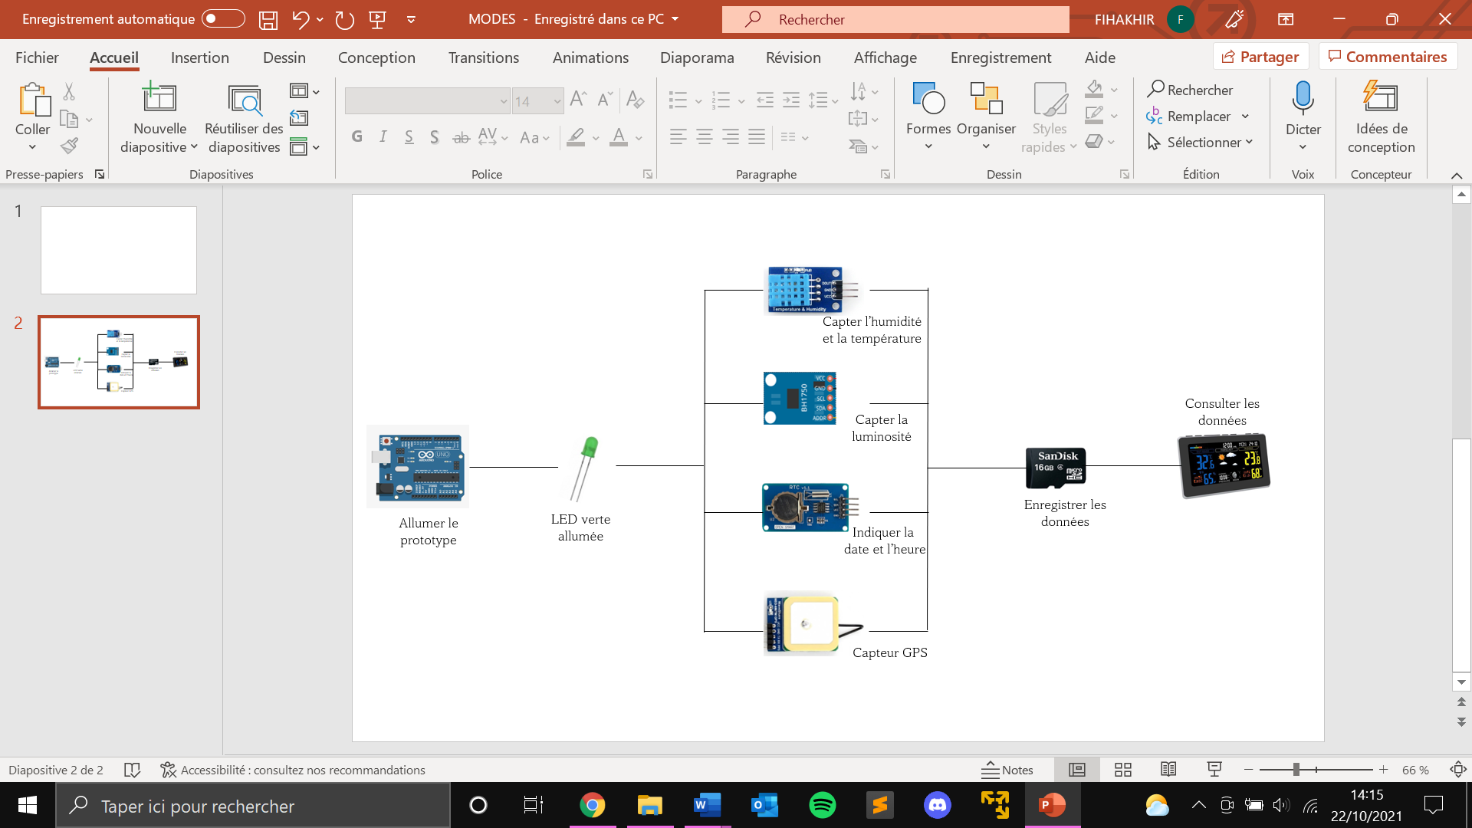

Dans ce mode, tous les capteurs sont activés et l’acquisition des données se fait normalement. Les données sont enregistrées dans une carte SD.

* + 1. *Mode Configuration :*

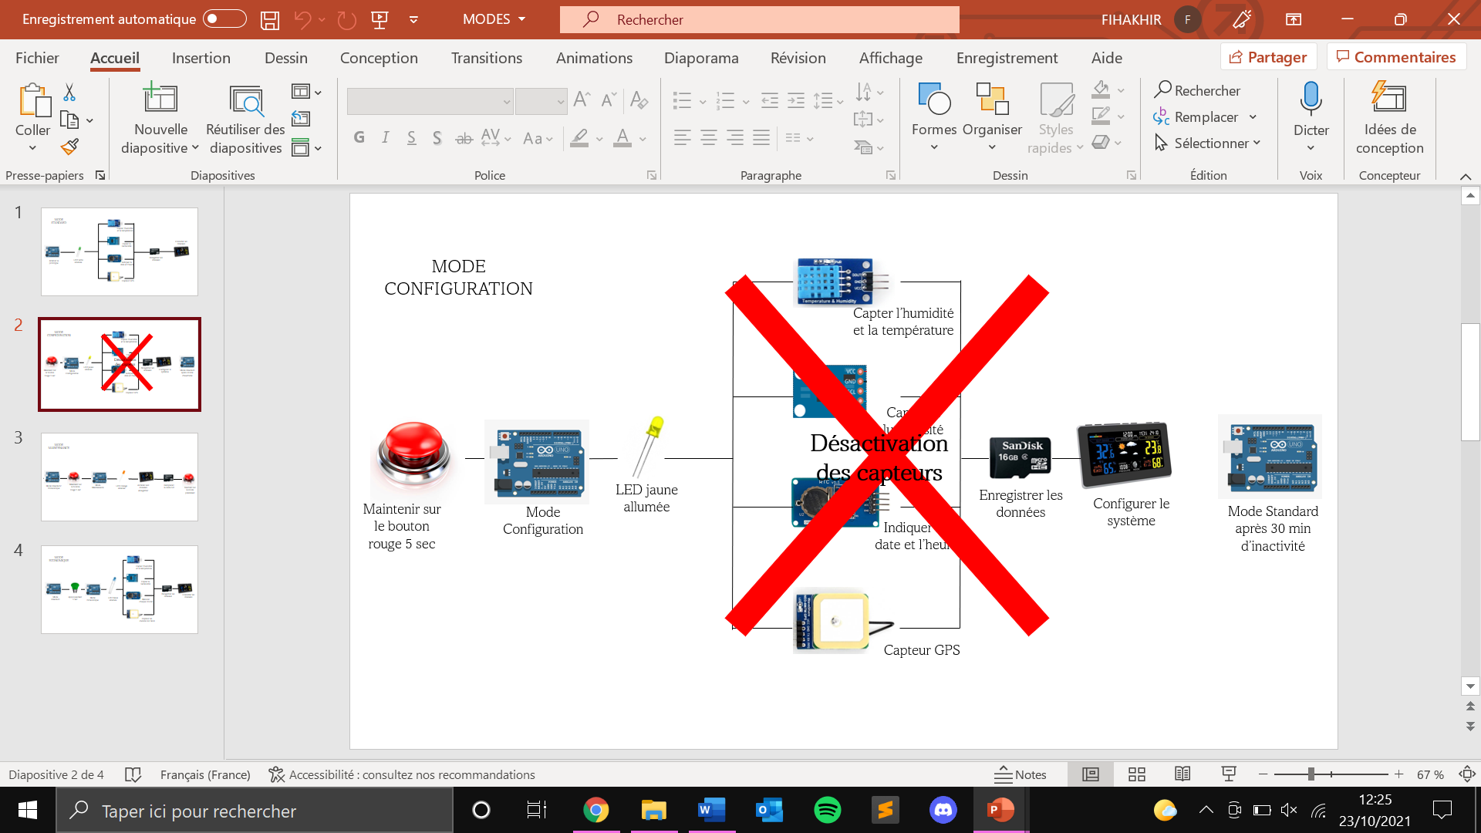

Dans mode, l’acquisition des capteurs est désactivée pendant que l’utilisateur configure le prototype. Ce dernier rebascule en mode « Standard » après 30 minutes d’inactivité.

* + 1. *Mode Maintenance :*

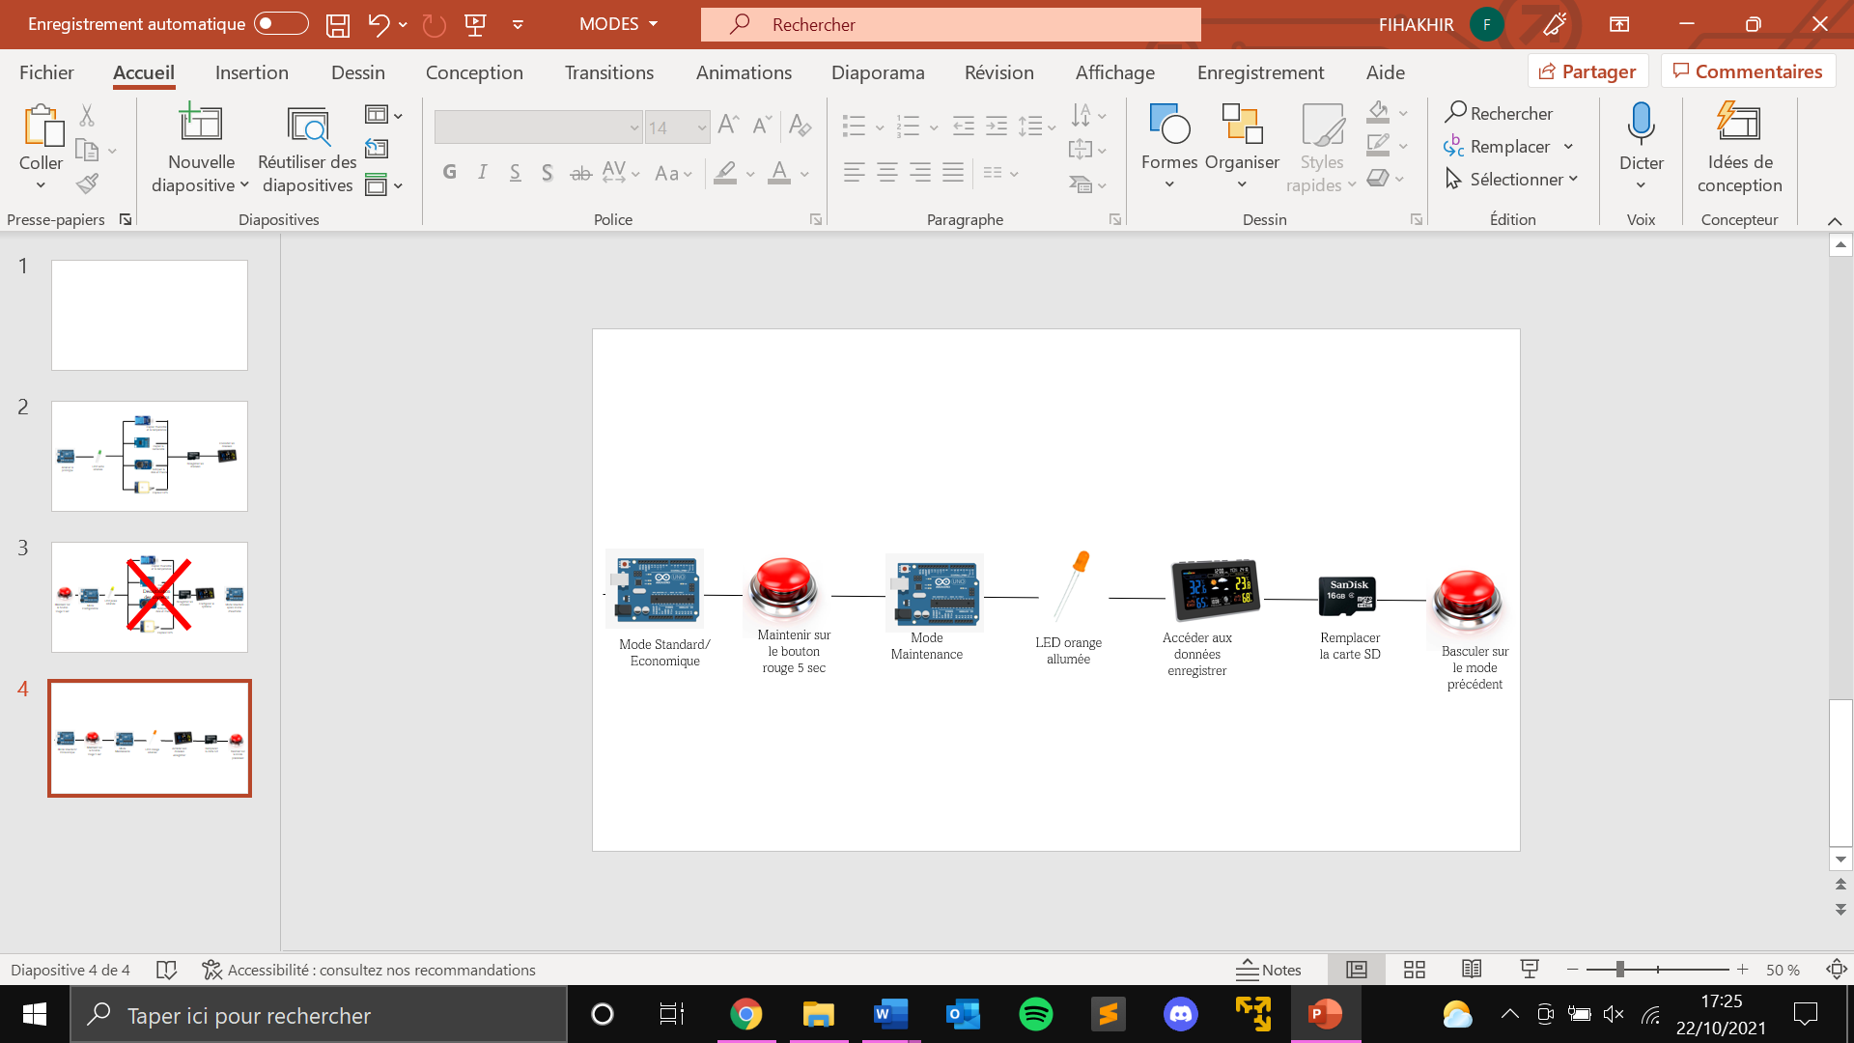

Ce mode permet d’accéder aux données enregistrées sans les corrompre. On peut aussi changer la carte SD en cas de nécessité.

* + 1. *Mode Economique :*

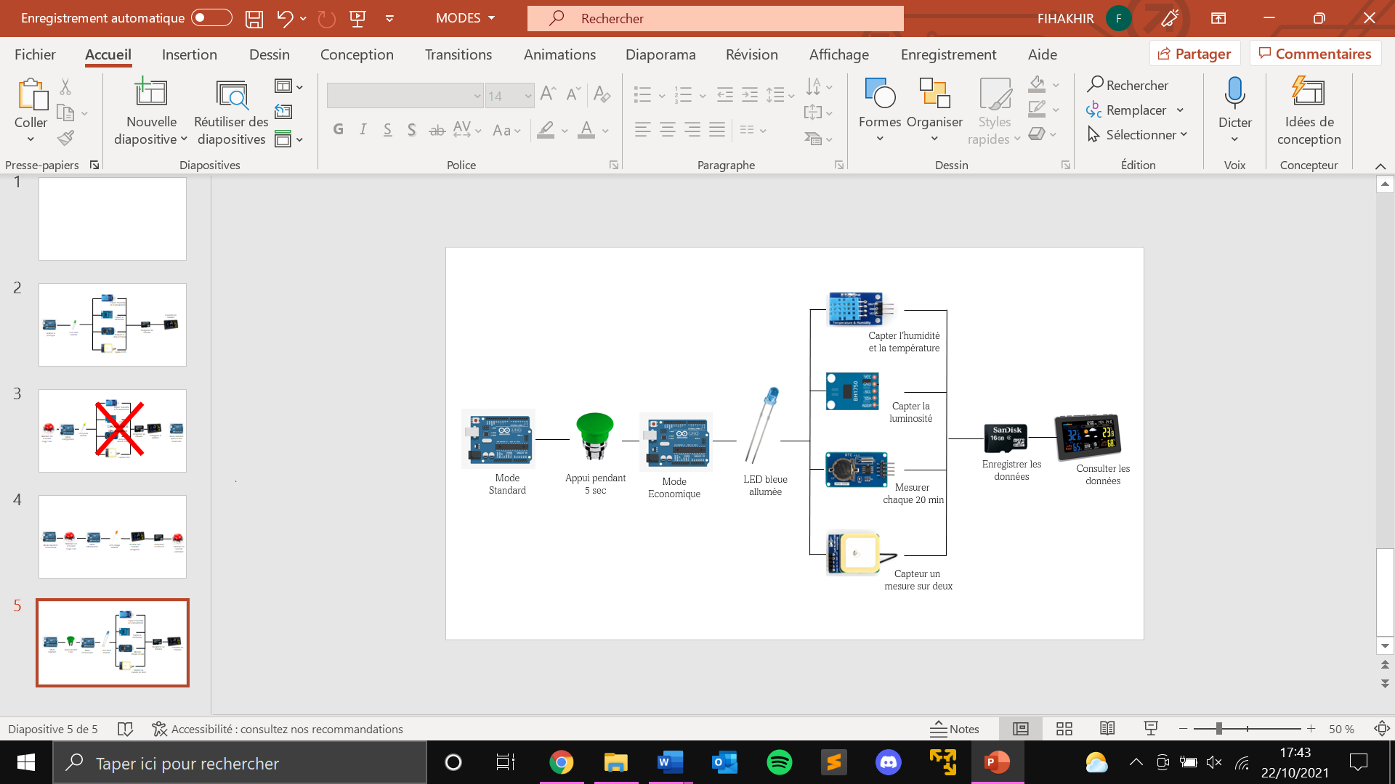

Ce mode permet d’économiser la batterie du prototype en désactivant certains capteurs. L’acquisition des données du GPS n’est plus effectuée qu’une mesure sur deux et le temps entre 2 mesures est multiplié par 2 tant que le système est dans ce mode.

* + 1. *Code couleur :*

Afin d’expliquer les différents erreurs ou problèmes du prototype, il existe un code couleur permettant à l’utilisateur de connaitre l’état du dispositif.

* 1. **Architecture générale du code :**

Dans cette partie nous allons expliquer notre code qui contient les différentes variables globales, nous avons également défini les différents pins utilisés, et nous avons déclaré les objets des différentes bibliothèques des capteurs.

* + 1. *Déclaration des bibliothèques :*

* + 1. *Déclaration des variables :*

* + 1. *Initialisation des capteurs :*

* + 1. Une image contenant texte

       Description générée automatiquement*Stockage des données :*

* + 1. *Les différents modes :*
       1. *Mode standard :*

* + - 1. *Mode Configuration :*

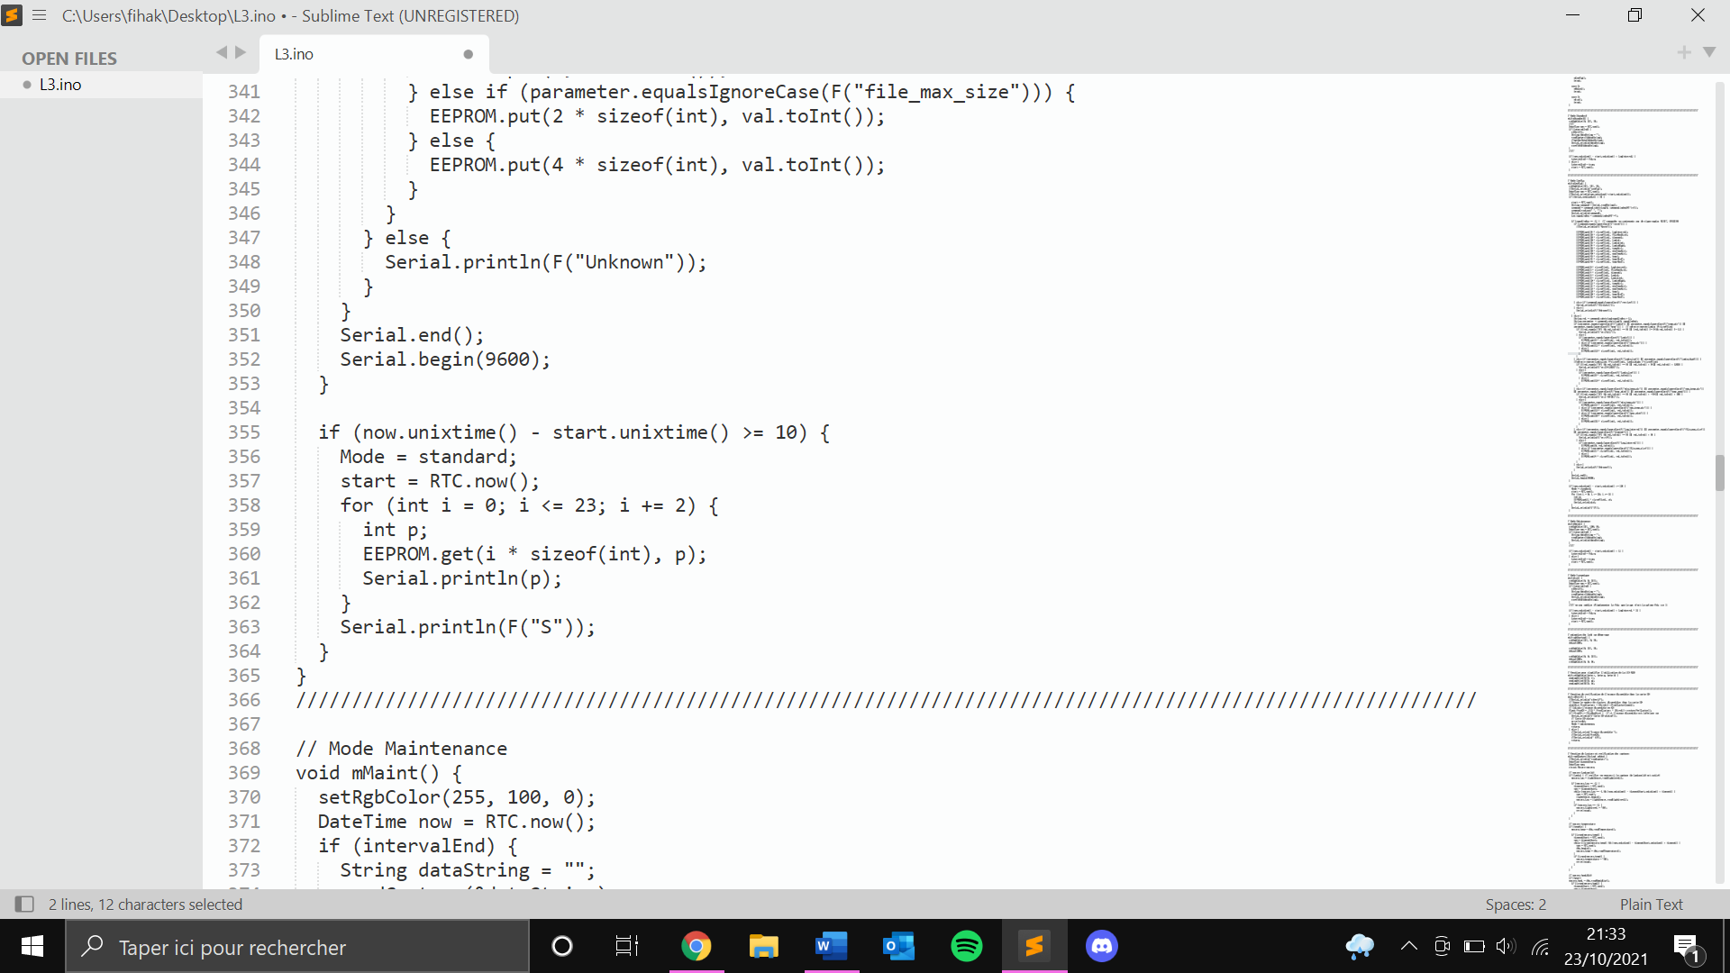

* + - 1. *Mode Maintenance :*

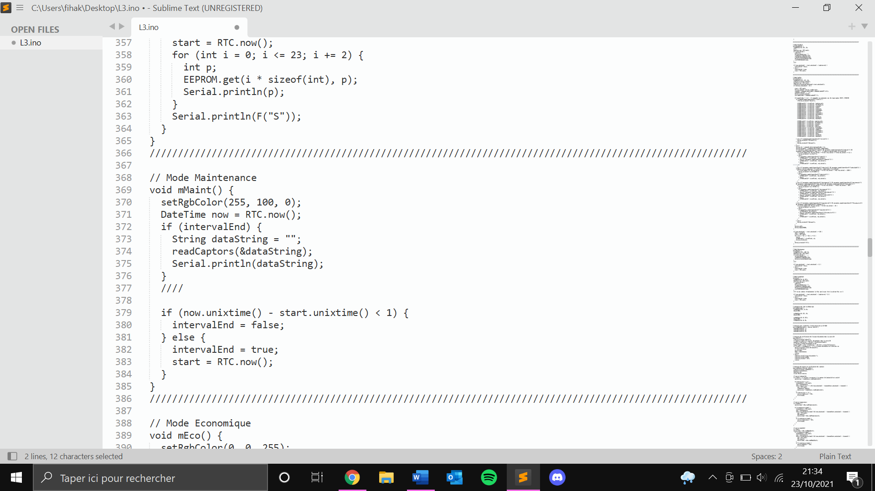

* + - 1. *Mode Economique :*

* + 1. *Initialisation des boutons :*

* + 1. *Traitement des erreurs :*

1. **Guide utilisateur :**

Un mode d’emploi est un support explicatif du maniement ou du fonctionnement d’un objet ou d’un service.

*Le mode d’emploi sera ajouté en pièce jointe.*

1. **Conclusion :**

Notre projet touche à sa fin. Nous avons finalisé la réalisation du prototype, expliquer le code et aider l’utilisateur à se servir du prototype en faisant un mode d’emploi.